T: Jak dam radę sam?
Nie każda osoba z niepełnosprawnością jest w stanie podjąć pracę. Wiele z nich potrzebuje wsparcia i pomocy w życiu codziennym.
Co może zrobić osoba z niepełnosprawnością, gdy zostaje sama i nie potrafi samodzielnie radzić sobie w codziennym życiu?
Może skorzystać ze wsparcia i opieki Domów Pomocy Społecznej.
Domy Pomocy Społecznej oferują osobom z niepełnosprawnością opiekę i wiele aktywności.
Nazwij widziane na obrazach aktywności i powiedz, która jest Twoją ulubioną.

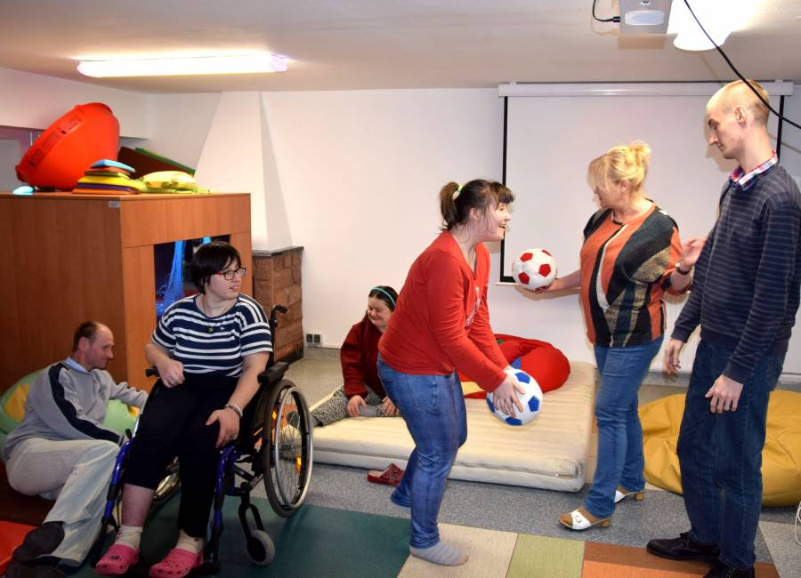
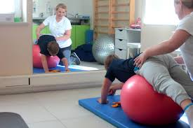

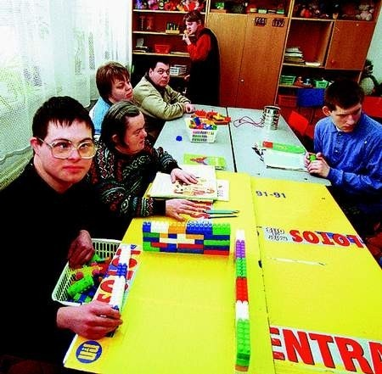

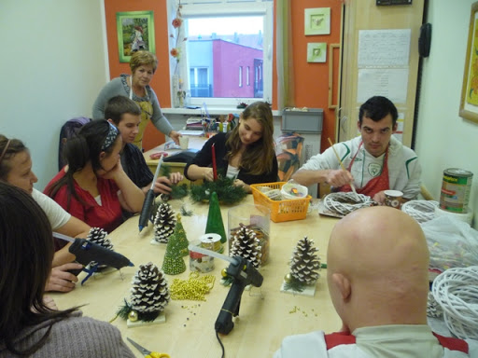

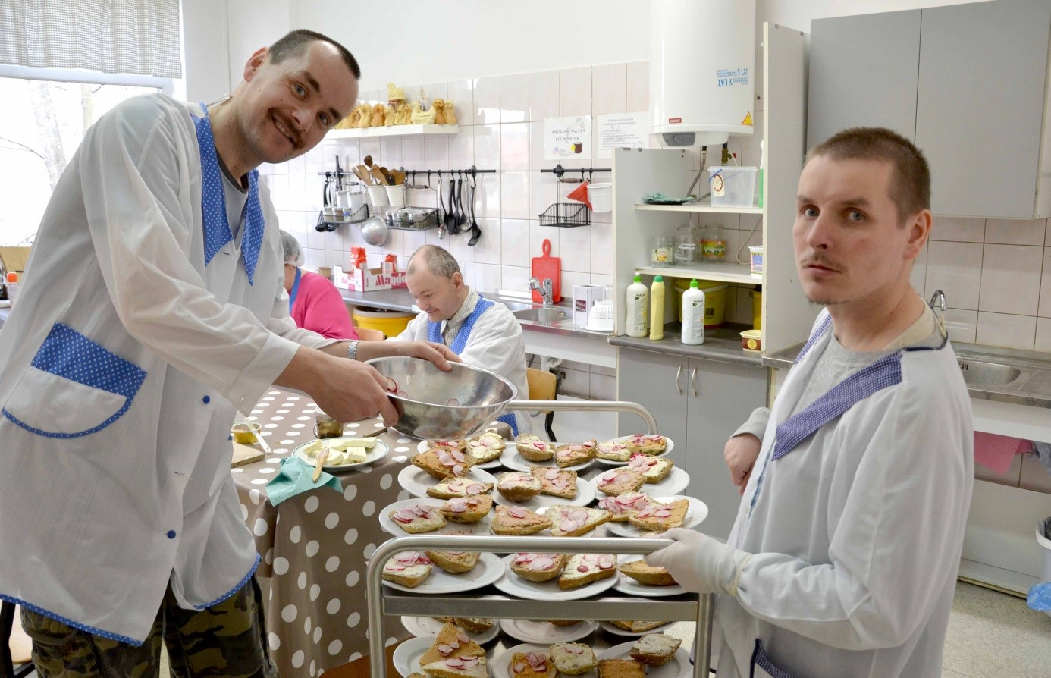
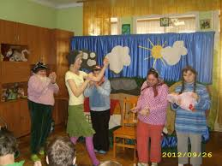

Dziękuję.

